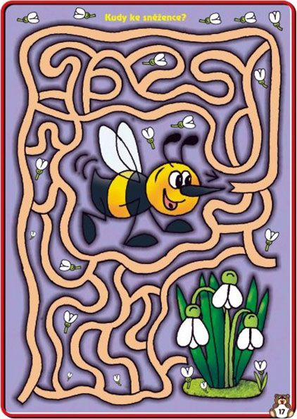

Pomôž včielke nájsť cestu ku kvietku. Vieš ako sa kvietok volá?

